Nota de Prensa N° 034-2021
Contribuyentes demostraron su compromiso con el Perú
CAMPAÑA DE IMPUESTO A LA RENTA 2020 REGISTRA CIFRA HISTÓRICA DE MÁS DE
S/ 6 200 MILLONES

- Resultado se explica por la mejora del cumplimiento voluntario impulsada por la SUNAT y el incremento de los pagos procedentes de la actividad minera.
- El 91% de la recaudación alcanzada provino de las empresas.

Cumplido el calendario para la presentación de la Declaración Anual del Impuesto a la Renta del ejercicio 2020, los ingresos por regularización superaron los S/ 6 mil 200 millones, monto que representa el valor más alto obtenido en la historia de la SUNAT, informó la entidad.

Ingresos tributarios obtenido durante la Campaña de Regularización del Impuesto a la Renta (1996 – 2021)
Millones de soles

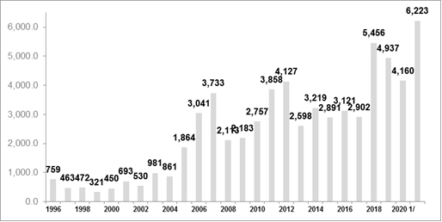

1/ La campaña de regularización por lo general abarca a los meses de enero a abril de cada año. No obstante, en 2020 se prorrogó el pago de regularización hasta el mes de agosto para la mayoría de los contribuyentes y eso hizo que se considerarán como parte de la campaña a los pagos realizados hasta dicho mes.

Fuente: Superintendencia Nacional de Aduanas y de Administración Tributaria (SUNAT)

Este resultado, que se constituye en un récord histórico tanto en términos corrientes como en valores constantes, obedece tanto a la mejora del cumplimiento voluntario, como a factores propios de un año marcado por la pandemia y sus efectos sobre las actividades económicas.

En este periodo, la SUNAT ha implementado medidas para facilitar el cumplimiento voluntario y, a la vez, ha continuado la modernización de la gestión de riesgos, desarrollando herramientas para la explotación de la nueva información a la que tiene acceso, con procesos de fiscalización sectorial más eficaces y con enfoque colaborativo, sumados a una mejora en la gestión de litigios.

Recaudación en empresas y personas naturales

En el análisis sectorial de los resultados, se registró un incremento en los pagos provenientes de la actividad minera que se elevaron sustancialmente y superaron en casi S/ 1 500 millones los registrados en la campaña del año anterior.

Ello se explica tanto por el incremento en las cotizaciones de los principales minerales exportados (particularmente el cobre), situación que se inicia durante la segunda mitad del año 2020 y se mantiene en lo que va del año 2021, como por la modificación de coeficientes empleados para la realización de los pagos a cuenta mensuales durante el año 2020, en el marco de las facilidades otorgadas.

Cabe indicar que el 91% del total de ingresos por regularización provino de las empresas (personas jurídicas) con un monto de recaudación a la fecha de S/ 5 632 millones; mientras que lo correspondiente a personas naturales (9%) sumó S/ 591 millones.

Declaraciones presentadas

En la presente campaña, según datos al 12 de abril, un millón 268 mil contribuyentes presentaron su declaración, cifra ligeramente menor al millón 291 mil de la campaña del 2019.

A nivel desagregado se contó con un incremento de las declaraciones presentadas por las Personas Jurídicas (empresas), que pasaron de 724 mil en la campaña del año pasado a 753 mil este año, y que significa una variación de 4%.

En contraste, en el caso de Personas Naturales se registró una disminución cercana al 10%, totalizando 515 mil este año, frente a los 567 mil de la campaña del año pasado.

El récord alcanzado en el monto de recaudación refleja también la voluntad de cumplimiento de los contribuyentes que presentaron su declaración anual, en un contexto económico complejo, generado por el impacto de la pandemia de la Covid-19, evidenciando su compromiso con el país.

Cabe destacar que durante la presente campaña se agilizó la atención de las solicitudes de fraccionamiento y aplazamiento de los contribuyentes con impuesto a pagar, las cuales fueron presentadas principalmente por las personas naturales (95%) por un monto acumulado de más de S/102 millones.

Asimismo, se priorizó la atención de los pedidos de devolución de impuestos por más de S/ 233 millones, habiéndose atendido, al 12 de abril, más del 73% de las solicitudes presentadas.

Gerencia de Comunicaciones e Imagen Institucional
Lima, miércoles 14 de abril del 2021.

